PHỤ LỤC 03
HƯỚNG DẪN THAY ĐỔI TRẠNG THÁI SINH HOẠT ĐẢNG
TRÊN PHẦN MỀM CƠ SỞ DỮ LIỆU ĐẢNG VIÊN 4.0
-----

Bước 1: Đăng nhập vào Phần mềm cơ sở dữ liệu đảng viên 4.0. Sau khi đăng nhập thành công xuất hiện màn hình như sau
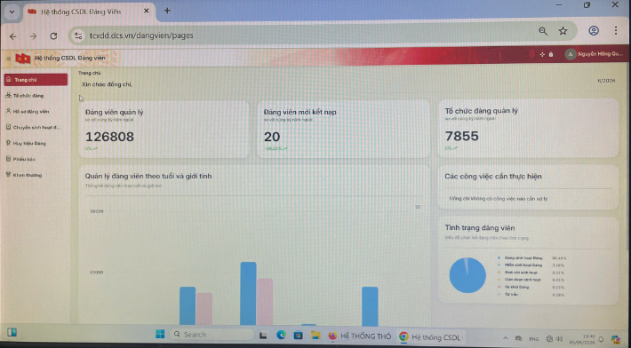

Bước 2: Vào hồ sơ đảng viên vào danh sách đảng viên
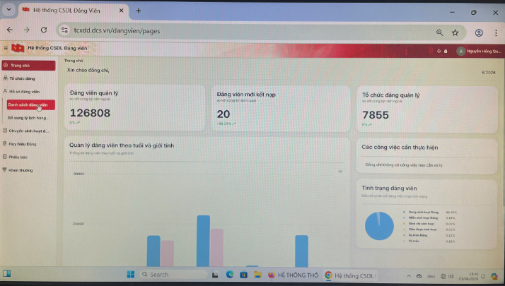

hình bên
Bước 3: Tìm đến tên đảng viên thuộc chi bộ, đảng bộ muốn chuyển thái từ “đang sinh hoạt” sang “miễn sinh hoạt”
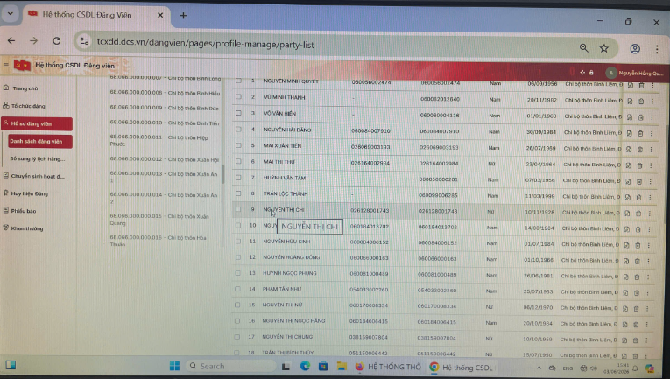



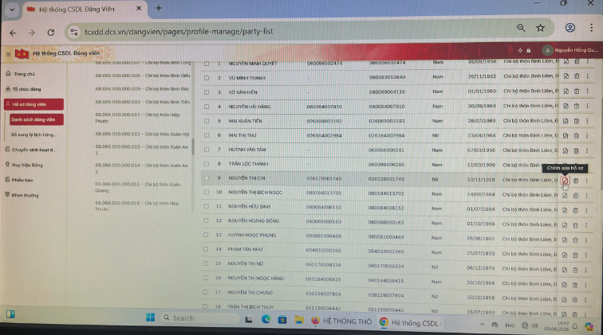
Bước 4: Click chuột vào “Chỉnh sửa hồ sơ”

Bước 5: Tại ô trạng thái hoạt động điều chỉnh từ “Đang sinh hoạt” sang “Miễn sinh hoạt”
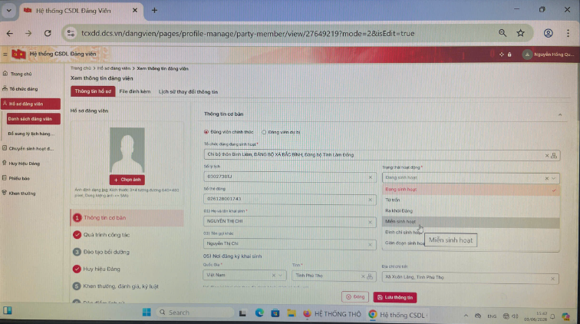

Bước 6: Điền đầy đủ ngày tháng năm vào ô “Được miễn công tác và SHĐ”
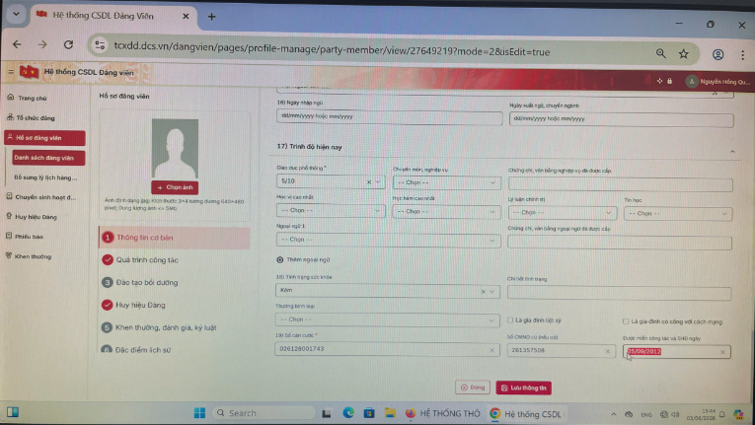

Bước 7: Sau đó nhấn nút lưu lại.
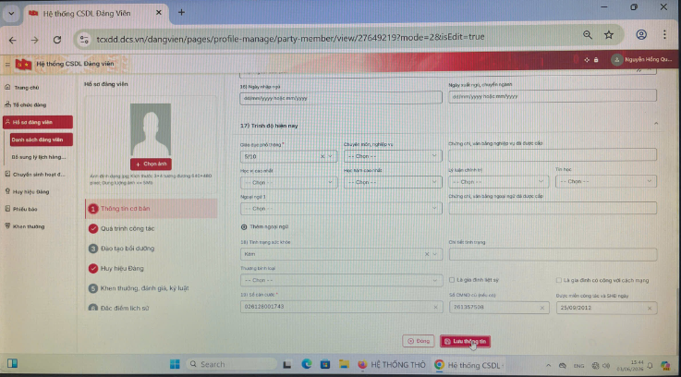

MỘT SỐ LƯU Ý KHI THỰC HIỆN

1. Do quá trình làm sạch dữ liệu đảng viên từ Phần mềm cơ sở dữ liệu đảng viên 3.0 để import dữ liệu sang Phần mềm cơ sở dữ liệu đảng viên 4.0 có đồng chí chưa nhập trường thông tin miễn sinh hoạt đảng hoặc có nhập nhưng hệ thống không cập nhật.
2. Các đồng chí cần rà soát, thống kê số lượng, họ và tên đảng viên được miễn sinh hoạt đảng tại các chi bộ.
3. Sau khi rà soát, thống kê xong số lượng thì tiến hành vào Phần mềm cơ sở dữ liệu đảng viên 4.0 để điều chỉnh trạng thái sinh hoạt.

